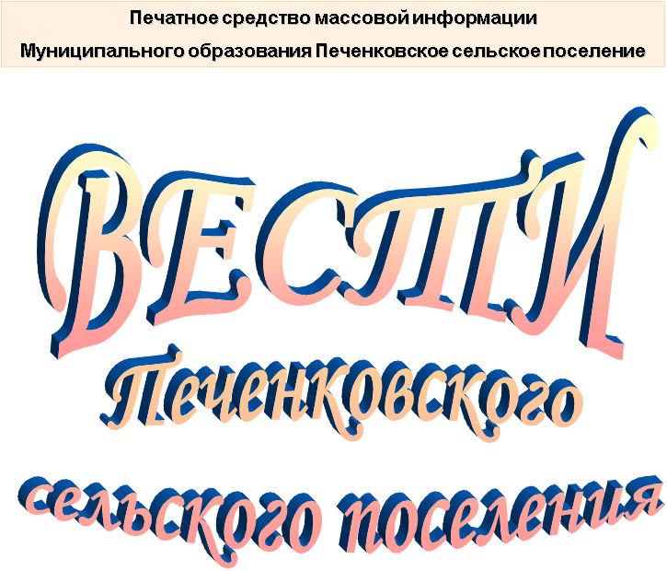

№ 12 (161)

Пятница 8 сентября 2023 года

Распространяется бесплатно

АДМИНИСТРАЦИЯ
ПЕЧЕНКОВСКОГО СЕЛЬСКОГО ПОСЕЛЕНИЯ

ПОСТАНОВЛЕНИЕ

от 05.09.2023 № 56

О внесении изменений в Перечень муниципальных услуг (исполнения функций), предоставляемых Администрацией Печенковского сельского поселения

В соответствии с Федеральным законом от 27.07.2010 №210-ФЗ «Об организации предоставления государственных и муниципальных услуг», руководствуясь Уставом муниципального образования Печенковское сельское поселение, Администрация Печенковского сельского поселения

ПОСТАНОВЛЯЕТ:

1. Приложение к постановлению Администрации Печенковского сельского поселения от 22.09.2017 №22 «Об утверждении Перечня муниципальных услуг(исполнения функций) предоставляемых Администрацией Печенковского сельского поселения» (в редакции постановлений от 15.05.2020 №28, от 17.12.2020 №77, от 29.12.2021 №59) изложить в следующей редакции согласно приложению.
2. Настоящее постановление вступает в силу со дня его подписания Главой муниципального образования Печенковское сельское поселение, подлежит официальному опубликованию в печатном средстве массовой информации муниципального образования Печенковское сельское поселение «Вести Печенковского сельского поселения» и размещению на официальном сайте муниципального образования Печенковское сельское поселение в информационно-телекоммуникационной сети «Интернет».

Глава муниципального образования
Печенковское сельское поселения Р.Н.Свисто

Приложение
к постановлению Администрации
Печенковского сельского поселения
от 05.09.2023 №56

П Е Р Е Ч Е Н Ь
муниципальных услуг, предоставляемых
Администрацией Печенковского сельского поселения

Раздел 1. Муниципальные услуги, предоставляемые Администрацией Печенковского сельского поселения
№  п/п | Наименование услуги | Категория потребителей услуги
1 | 2 | 3
1 | Признание жилого помещения непригодным для проживания и жилого дома, подлежащим сносу | Физические лица, юридические лица
2 | Принятие на учет граждан в качестве нуждающихся в жилых помещениях | Физические лица
3 | Признание граждан малоимущими в целях предоставления жилых помещений по договорам социального найма | Физические лица
4 | Предоставление информации об объектах учета, содержащейся в реестре муниципального имущества | Юридические лица, юридические лица
5 | Перевод жилого помещения в нежилое помещение и нежилого помещения в жилое помещение | Физические лица, юридические лица
6 | Передача в собственность граждан занимаемых ими жилых помещений жилищного фонда(приватизация жилищного фонда) | Физические лица
7 | Присвоение адреса объекту адресации, изменение и аннулирование такого адреса | Физические лица, юридические лица
8 | Выдача выписок из похозяйственной книги | Физические лица
9 | Назначение пенсии за выслугу лет лицам, замещающим муниципальные должности, должности муниципальной службы (муниципальные должности муниципальной службы) в органах местного самоуправления муниципального образования Печенковское сельское поселение | Физические лица
10 | Предоставление письменных разъяснений налогоплательщикам и налоговым агентам по вопросам применения муниципальных нормативных правовых актов муниципального образования Печенковское сельское поселение о налогах и сборах | Физические, юридические лица
11 | Предоставление разрешения на осуществления земляных работ | Физические, юридические лица
12 | Постановка граждан на учет в качестве лиц, имеющих право на предоставление земельных участков в собственность бесплатно | Физические, юридические лица
13 | Предварительное согласование предоставления земельного участка | Физические, юридические лица
14 | Установление публичного сервитута в соответствии с главой V.7. Земельного кодекса Российской Федерации | Физические, юридические лица
15 | Установление сервитута в отношении земельного участка, находящегося в муниципальной собственности или государственная собственность на который не разграничена | Физические, юридические лица
16 | Предоставление в собственность, аренду, постоянное(бессрочное)пользование, безвозмездное пользование земельного участка, находящегося в государственной или муниципальной собственности, без проведения торгов | Физические, юридические лица
17 | Предоставление земельного участка, находящегося в государственной или муниципальной собственности, гражданину или юридическому лицу в собственность бесплатно | Физические, юридические лица
18 | Предоставление земельного участка, находящегося в муниципальной собственности, или государственная собственность на который не разграничена, на торгах | Физические, юридические лица
19 | Выдача разрешений на право вырубки зеленых насаждений | Физические, юридические лица
20 | Предоставление жилого помещения по договору социального найма | Физические,  юридические лица
21 | Согласование проведения переустройства и (или) перепланировки помещения в многоквартирном доме | Физические,  юридические лица
22 | Признание садового дома жилым домом и жилого дома садовым домом | Физические,  юридические лица

Печатное средство массовой информации «Вести Печенковского сельского поселения» № 12(161) 8 сентября 2023 года.  Тираж 10 экз. Распространяется бесплатно | Учредители:  Совет депутатов Печенковского сельского поселения, Администрация Печенковского сельского поселения | Наш адрес:  216286 Смоленская область Велижский район  д. Печенки  Телефон- 8(48132)2-53-47;  Факс- 8(48132)2-53-47  E-mail: pechenki@rambler.ru
Номер подготовили: Свисто Р.Н., Захарова А.Н.

